2023年度

四川省盐边县行政审批局部门决算

目录

公开时间：2024年10月28日

2023年度四川省盐边县行政审批局部门决算 1
第一部分 部门概况 4
一、部门职责 4
二、机构设置 5
第二部分 2023年度部门决算情况说明 6
一、收入支出决算总体情况说明 6
二、收入决算情况说明 6
三、支出决算情况说明 7
四、财政拨款收入支出决算总体情况说明 7
五、一般公共预算财政拨款支出决算情况说明 8
六、一般公共预算财政拨款基本支出决算情况说明 10
七、财政拨款“三公”经费支出决算情况说明 10
八、政府性基金预算支出决算情况说明 12
九、国有资本经营预算支出决算情况说明 12
十、其他重要事项的情况说明 12
第三部分 名词解释 14
第四部分 附件 17
第五部分 附表 23
一、收入支出决算总表 23
二、收入决算表 23
三、支出决算表 23
四、财政拨款收入支出决算总表 23
五、财政拨款支出决算明细表 23
六、一般公共预算财政拨款支出决算表 23
七、一般公共预算财政拨款支出决算明细表 23
八、一般公共预算财政拨款基本支出决算明细表 23
九、一般公共预算财政拨款项目支出决算表 23
十、政府性基金预算财政拨款收入支出决算表 23
十一、国有资本经营预算财政拨款收入支出决算表 23
十二、国有资本经营预算财政拨款支出决算表 23
十三、财政拨款“三公”经费支出决算表………………………………………………………23

第一部分 部门概况

一、部门职责
盐边县行政审批局为盐边县人民政府工作部门,为正科级。下属事业单位2个(盐边县政务服务中心、盐边县政府采购中心)。具有以下职能职责：
（一）组织拟订全县行政审批制度改革及政务服务发展规划、政策、措施并组织、指导实施。
（二）负责政务服务管理工作；指导、协调并推进全县政务服务体系建设；指导、协调和监督县级部门（单位）开展政务服务工作；指导、监督政务服务网络信息平台建设和运行工作，对乡（镇）、村（社区）政务服务工作进行业务指导。
（三）负责对相关行政审批部门划转到行政审批局的事项进行集中办理，以方便企业和群众办事为目标，规范行政审批行为，优化办事流程，督促落实审批事项事中事后监管措施，加快推进审批服务便民化相关举措，持续开展减证便民行动，积极推进政务服务“一网、一门、一次”改革。
（四）负责县级政府集中采购工作。
（五）负责指导、协调、监督、考核、管理进驻部门（单位）的政务服务工作，审核进驻政务服务事项。对部门（单位）独立设置的办事大厅进行业务指导和监督。
（六）负责职责范围内的安全生产和职业健康、生态环境保护、审批服务便民化等工作。
（七）完成县委、县政府交办的其他任务。

二、机构设置
盐边县行政审批局下属二级预算单位1个，其中行政单位1个，参照公务员法管理的事业单位0个，其他事业单位0个。
纳入盐边县行政审批局2023年度部门决算编制范围的二级预算单位包括：

1.盐边县行政审批局。

第二部分 2023年度部门决算情况说明

一、收入支出决算总体情况说明
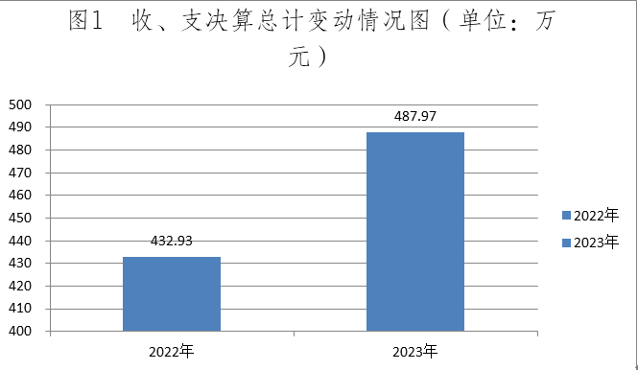
2023年度收、支总计均为487.97万元。与2022年度相比，收、支总计各增加55.04万元，增长12.71%。主要变动原因是项目支出增加，将县政务服务中心职工食堂运行经费、县政务中心大厅保运转经费等费用纳入项目资金。

二、收入决算情况说明

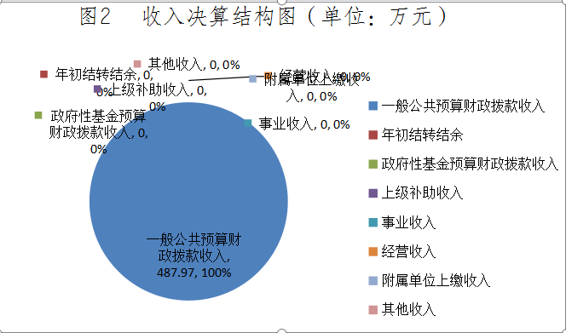
2023年度本年收入合计487.97万元，其中：一般公共预算财政拨款收入487.97万元，占100%；政府性基金预算财政拨款收入0万元，占0%；国有资本经营预算财政拨款收入0万元，占0%；上级补助收入0万元，占0%；事业收入0万元，占0%；经营收入0万元，占0%；附属单位上缴收入0万元，占0%；其他收入0万元，占0%。

三、支出决算情况说明

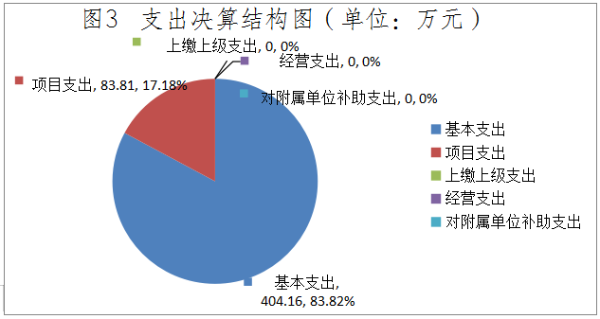
2023年度本年支出合计487.97万元，其中：基本支出404.16万元，占82.82%；项目支出83.81万元，占17.18%；上缴上级支出0万元，占0%；经营支出0万元，占0%；对附属单位补助支出0万元，占0%。

四、财政拨款收入支出决算总体情况说明
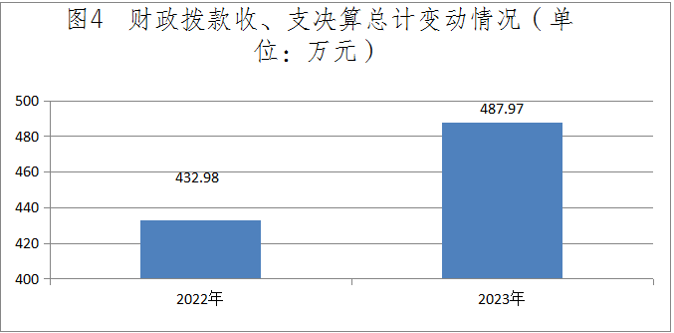
2023年度财政拨款收、支总计均为487.97万元。与2022年度相比，财政拨款收、支总计各增加55.04万元，增长12.71%。主要变动原因是项目支出增加，将县政务服务中心职工食堂运行经费、县政务中心大厅保运转经费等费用纳入项目资金。

五、一般公共预算财政拨款支出决算情况说明

（一）一般公共预算财政拨款支出决算总体情况
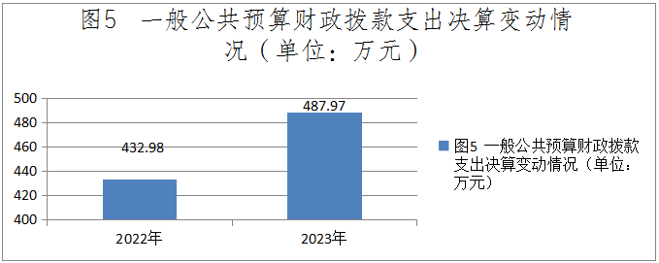
2023年度一般公共预算财政拨款支出487.97万元，占本年支出合计的100%。与2022年度相比增加55.04万元，增长12.71%。主要变动原因是项目支出增加，将县政务服务中心职工食堂运行经费、县政务中心大厅保运转经费等费用纳入项目资金。

（二）一般公共预算财政拨款支出决算结构情况
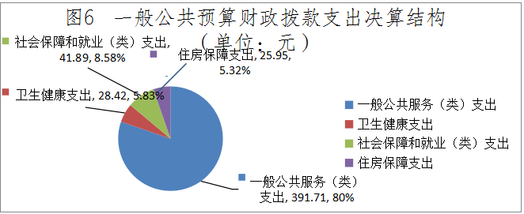
2023年度一般公共预算财政拨款支出487.97万元，主要用于以下方面:一般公共服务支出391.71万元，占80.27%；教育支出0万元，占0%；科学技术支出0万元，占0%；文化旅游体育与传媒支出0万元，占0%；社会保障和就业支出41.89万元，占8.58%；卫生健康支出28.42万元，占5.83%；住房保障支出25.95万元，占5.32%。

（三）一般公共预算财政拨款支出决算具体情况

2023年度一般公共预算支出决算数为487.97万元，完成预算100%。其中：
1.一般公共服务（类）政府办公厅（室）及相关机构事务（款）:
（1）行政运行:支出决算158.75万元，完成预算100%，决算数等于预算数。
（2）一般行政管理事务:支出决算为83.81万元，完成预算100%，决算数等于预算数。
（3）事业运行:支出决算为149.16万元，完成预算100%，决算数等于预算数。
2.社会保障和就业（类）行政事业单位离退休（款）：
（1）行政单位离退休：支出决算为6.49万元，完成预算100%，决算数等于预算数。
（2）机关事业单位基本养老保险缴费支出：支出决算为35.39元，完成预算100%，决算数等于预算数。
3.卫生健康（类）行政事业单位医疗（款）：
（1）行政单位医疗:支出决算为7.68万元，完成预算100%，决算数等于预算数。
（2）事业单位医疗:支出决算为9.91万元，完成预算100%，决算数等于预算数。
（3）公务员医疗补助:支出决算为0.79万元，完成预算100%，决算数等于预算数。
（3）其他行政事业单位医疗支出:支出决算为10.04万元，完成预算100%，决算数等于预算数。
4.住房保障（类）住房改革（款）
（1）住房公积金:支出决算为25.95万元，完成预算100%，决算数等于预算数。

六、一般公共预算财政拨款基本支出决算情况说明
2023年度一般公共预算财政拨款基本支出404.16万元，其中：
人员经费334.59万元，主要包括：基本工资、津贴补贴、奖金、绩效工资、机关事业单位基本养老保险缴费、职业年金缴费、职工基本医疗保险缴费、公务员医疗补助缴费、其他社会保障缴费、其他工资福利支出、住房公积金、医疗费、其他工资福利支出、生活补助、医疗费补助、奖励金等。
公用经费69.57万元，主要包括：办公费、水费、电费、邮电费、差旅费、维修（护）费、租赁费、会议费、培训费、劳务费、工会经费、福利费、其他交通费、其他商品和服务支出等。

七、财政拨款“三公”经费支出决算情况说明

（一）“三公”经费财政拨款支出决算总体情况说明
2023年度“三公”经费财政拨款支出决算为0万元，完成预算0%，与上年持平度增加。决算数小于预算数的主要原因是我局无公务用车，2023年我局无因公出国（境）及公务接待活动。

（二）“三公”经费财政拨款支出决算具体情况说明
2023年度“三公”经费财政拨款支出决算中，因公出国（境）费支出决算0万元，占0%；公务用车购置及运行维护费支出决算0万元，占0%；公务接待费支出决算0万元，占0%。具体情况如下：
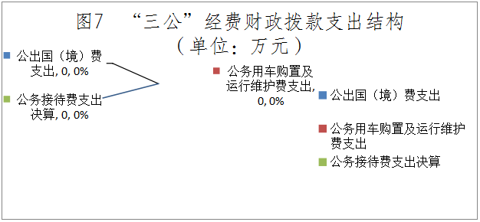
1.因公出国（境）经费支出0万元，完成预算0%。全年安排因公出国（境）团组0次，出国（境）0人。因公出国（境）支出决算比2022年持平。
2.公务用车购置及运行维护费支出0万元,完成预算0%。公务用车购置及运行维护费支出决算比2022年度持平。
其中：公务用车购置支出0万元。全年按规定更新购置公务用车0辆。截至2023年12月31日，单位共有公务用车0辆。
公务用车运行维护费支出0万元。
3.公务接待费支出0万元，完成预算0%。公务接待费支出决算比2022年度持平。其中：
国内公务接待支出0万元。
外事接待支出0万元。

八、政府性基金预算支出决算情况说明
2023年度政府性基金预算财政拨款支出0万元。
- 国有资本经营预算支出决算情况说明
2023年度国有资本经营预算财政拨款支出0万元。
- 其他重要事项的情况说明

（一）机关运行经费支出情况
2023年度，盐边县行政审批局机关运行经费支出69.56万元，比2022年度减少22.38万元，下降24.34%。主要原因是2023年将食堂以项目整体外包，劳务费支出减少。

（二）政府采购支出情况
2023年度，盐边县行政审批局政府采购支出总额419.06万元，其中：政府采购货物支出321.06万元、政府采购工程支出0万元、政府采购服务支出98万元。主要用于：县政府采购中心代全县各单位采购货物及服务。授予中小企业合同金额419.06万元，占政府采购支出总额的100%，其中：授予小微企业合同金额101.06万元，占政府采购支出总额的24.11%。

（三）国有资产占有使用情况
截至2023年12月31日，盐边县行政审批局共有车辆0辆，其中：主要领导干部用车0辆、机要通信用车0辆、应急保障用车0辆、其他用车0辆。单价100万元以上设备（不含车辆）0台（套）。

（四）预算绩效管理情况
根据预算绩效管理要求，本部门在2023年度预算编制阶段，组织对农村产权交易平台服务费、部门进驻政务中心人员经费等9个项目开展了预算事前绩效评估，对在编人员经费（行政）、在编人员经费（事业）、工资性支出（行政）、工资性支出（事业）、网络租赁费、政府采购专家评审劳务费等39个项目编制了绩效目标，预算执行过程中，选取9个项目开展绩效监控。
组织对2023年度一般公共预算资金全面开展绩效自评，形成盐边县行政审批局部门整体（含部门预算项目）绩效自评报告，其中，盐边县行政审批局部门整体绩效自评得分为100分，绩效自评综述：2023年，从整体情况来看，我单位在预算编制、预算执行、支出绩效方面，严格按照规定执行，涉及“三重一大”事项经局党组会讨论决定。严格按照资金管理办法，做到项目资金专款专用，无截留、无挪用等现象，使财政资金发挥最大使用效益。经综合评价，盐边县行政审批局2023年度部门预算整体绩效达到年初预期。绩效自评报告详见附件。

第三部分 名词解释

1.财政拨款收入：指单位从同级财政部门取得的财政预算资金。
2.一般公共服务（类）政府办公厅(室)及相关机构事务（款）行政运行（项）:指行政单位（包括实行公务员管理的事业单位）的基本支出。
3.一般公共服务（类）政府办公厅(室)及相关机构事务（款）一般行政管理事务（项）:指反映行政单位未单独设置项级科目的其他项目支出。
4.一般公共服务（类）政府办公厅(室)及相关机构事务（款）事业运行（项）：指事业单位的基本支出。不包括行政单位（包括实行公务员管理的事业单位）后勤服务中心、医务室等附属事业单位。

5.社会保障和就业（类）行政事业单位离退休（款）行政单位离退休（项）：反映行政单位（包括实行公务员管理的事业单位）开支的离退休经费。
6.社会保障和就业（类）行政事业单位离退休（款）机关事业单位基本养老保险缴费支出（项）：指机关事业单位实施养老保险制度有单位缴纳的基本养老保险费支出。

7.卫生健康支出（类）行政事业单位医疗（款）行政单位医疗（款）：反映财政部门安排的行政单位（包括实行公务员管理的事业单位，下同）基本医疗保险缴费经费，未参加医疗保险的行政单位的公费医疗经费，按国家规定享受离退休人员、红军老战士待遇人员的医疗经费。
8.卫生健康支出（类）行政事业单位医疗（款）事业单位医疗（项）：反映财政部门安排的事业单位基本医疗保险缴费经费，未参加医疗保险的事业单位的公费医疗经费，按国家规定享受离休人员待遇的医疗经费。
9.卫生健康支出（类）行政事业单位医疗（款）公务员医疗补助（项）：反映财政部门安排的公务员医疗补助经费。
10.卫生健康支出（类）行政事业单位医疗（款）其他行政事业单位医疗支出（项）：反映除上述项目以外的其他用于行政事业单位医疗方面的支出。
11.住房保障支出（类）住房改革支出（款）住房公积金（项）：指行政事业单位按人力资源和社会保障部、财政部规定的基本工资和津贴补贴以及规定比例为职工缴纳的住房公积金。
12.基本支出：指为保障机构正常运转、完成日常工作任务而发生的人员支出和公用支出。
13.项目支出：指在基本支出之外为完成特定行政任务和事业发展目标所发生的支出。
14.“三公”经费：指部门用财政拨款安排的因公出国（境）费、公务用车购置及运行费和公务接待费。其中，因公出国（境）费反映单位公务出国（境）的国际旅费、国外城市间交通费、住宿费、伙食费、培训费、公杂费等支出；公务用车运行维护费反映单位按规定保留的公务用车燃料费、维修费、过桥过路费、保险费、安全奖励费用等支出；公务用车购置反映公务用车购置支出（含车辆购置税、牌照费）；公务接待费反映单位按规定开支的各类公务接待（含外宾接待）费用。
15.机关运行经费：为保障行政单位（含参照公务员法管理的事业单位）运行用于购买货物和服务的各项资金，包括办公费及印刷费、水费、电费、邮电费、差旅费、维修（护）费、租赁费、劳务费、工会经费、福利费、其他交通费用、其他商品和服务支出。

第四部分 附件

盐边县行政审批局
2023年部门整体支出绩效自评报告

一、部门基本情况
（一）机构组成。盐边县行政审批局（简称县行政审批局）下属事业单位2个(盐边县政务服务中心、盐边县政府采购中心)。
（二）机构职能。
1.组织拟订全县行政审批制度改革及政务服务发展规划、政策、措施并组织、指导实施。
2.负责政务服务管理工作。指导、协调并推进全县政务服务体系建设。指导、协调和监督县级部门（单位）开展政务服务工作。指导、监督政务服务网络信息平台建设和运行工作。对乡（镇）、村（社区）政务服务工作进行业务指导。
3.负责对相关行政审批部门划转到行政审批局的事项进行集中办理，以方便企业和群众办事为目标，规范行政审批行为，优化办事流程，督促落实审批事项事中事后监管措施，加快推进审批服务便民化相关举措，持续开展减证便民行动，积极推进政务服务“一网、一门、一次”改革。
4.负责县级政府集中采购工作。
5.负责指导、协调、监督、考核、管理进驻部门（单位）的政务服务工作，审核进驻政务服务事项。对部门（单位）独立设置的办事大厅进行业务指导和监督。
6.负责职责范围内的安全生产和职业健康、生态环境保护、审批服务便民化等工作。
7.完成县委、县政府交办的其他任务。
（三）人员概况。截至2023年末，县行政审批局有行政编制6个，组织部周转编制1个，事业编制11个。在编在岗人员17人。
二、部门资金收支情况
（一）收入情况。县行政审批局2023年全年财政拨款收入487.97万元，无上年初结转资金。其中一般公共服务支出391.71万元；社会保障和就业支出41.89万元；卫生健康支出28.42万元，住房保障支出25.95万元。
（二）支出情况。县行政审批局2023年全年支出487.97万元。基本支出404.16万元，其中：人员经费支出334.59万元，公用经费支出69.56万元；项目支出83.81万元。
（三）结余分配和结转结余情况。县行政审批局2023年无结转结余资金。
三、部门预算绩效分析
（一）部门预算总体绩效分析。根据部门预算绩效评价指标体系“总体绩效”涉及二、三级指标进行逐项绩效分析并评分，依次包括履职效能、预算管理、财务管理、资产管理、采购管理等情况。
1.履职效能。
（1）完成情况：完善财务管理体制，做好全县持续优化营商环境工作，按进度申报预算用款额度，严格完成预算支出任务。
（2）效果情况：2023年，聚焦“钒钛首县、滋味盐边”发展定位，以优化政务营商环境为主线，积极探索新形势下政务服务运行机制新模式，为推动县域经济、社会高质量发展做出积极贡献。
（3）可持续性影响和社会满意度情况：辖区群众满意度达到预期。
2.预算管理。本单位根据县财政局下发的年初预算编制要求，结合我单位工作实际对全年绩效目标进行编制、申报，预算编制较为科学、合理。按照政府信息公开有关规定，在盐边县人民政府门户网站上公开了预决算相关信息。
3.财务管理。本单位通过制定机关财务管理制度、财务岗位设置、规范管理资金使用等。2023年度财务工作符合国家财经法规和财务管理制度规定，资金的拨付均有完整的审批程序和手续，重大项目和大额资金的开支经过集体决策，资金支出符合部门预算批复的用途，不存在截留、挤占、挪用、虚列支出等情况。
4.资产管理。本单位通过建立资产登记制度，确保每项资产都有明确的记录，定期进行盘点，确保帐实相符。对损坏的资产及时维修或更换，延长资产使用寿命。
5.采购管理。我单位按照厉行节约，支持中小企业发展的原则，合理安排采购计划，确保采购活动有序进行。尽可能降低采购成本，提高资金使用效率。本单位政府采购项目均体现专门面向中小企业采购。在制度上，建立《盐边县行政审批局政府采购内控制度》《盐边县行政审批局政府采购内部管理制度》等，涵盖政府采购管理内部控制制度，相关管理制度合法、合规、完整，政府采购项目的采购程序、采购方式规范。
（二）部门预算项目绩效分析。填报以下数据，并根据部门预算绩效评价指标体系“项目绩效”涉及二、三级指标进行逐项绩效分析并评分，依次包括项目决策、项目执行、目标实现等情况。
常年项目绩效分析。该类项目总数35个，涉及预算总金额452.97万元，1-12月预算执行总体进度为100%，其中：预算结余率大于10%的项目共计0个。
阶段（一次性）项目绩效分析。该类项目总数4个，涉及预算总金额35.00万元，1-12月预算执行总体进度为100%，其中：预算结余率大于10%的项目共计0个。
1.项目决策。部门预算项目设立按规定履行绩效评估、申报程序。部门预算项目绩效目标与计划期内的任务量、预算安排的资金量匹配情况，绩效目标设置科学合理、预算匹配。所有部门预算项目均在规定时间完成项目入库。
2.项目执行。部门预算项目实际列支内容与绩效目标设置方向相符。部门预算项目采取对应调整措施。部门预算项目预算执行情况较好。
3.目标实现。部门预算项目绩效目标数量指标完成情况较好，部门预算项目绩效目标数量指标实现程度与预期目标未出现偏离情况，部门预算项目绩效目标效益指标实施效果较好。
（三）重点领域绩效分析。本单位不涉及国有资本经营预算、社会保险基金预算。
（四）绩效结果应用情况。根据对应项目的运行绩效目标、质量指标、时效指标、数量指标等严格执行，做好绩效运行监控，根据需求及时进行了调整及整改，并对预算、决算进行信息公开。
四、评价结论及建议
（一）评价结论。2023年，从整体情况来看，我单位在预算编制、预算执行、支出绩效方面，严格按照规定执行，涉及“三重一大”事项必须经局党组会讨论决定。严格按照资金管理办法，做到项目资金专款专用，无截留、无挪用等现象，使财政资金发挥最大使用效益。围绕预算编制、预算执行、支出绩效三个方面对2023年度部门支出绩效进行了认真自评工作。经综合评价，盐边县行政审批局2023年度部门预算整体绩效达到年初预期，自评得分100分。
（二）存在问题。部分绩效目标设置不够合理。
部门整体支出的部分绩效目标设置不够合理，同时部分绩效目标与指标值不太匹配。
（三）改进建议。强化绩效管理，提高绩效目标编制的科学合理性。
在今后的工作中，本单位将夯实基础工作，根据国家和省下发的相关文件要求，结合年度工作重点，科学合理地设定绩效目标。
2023年我单位无50万元以上（含50万元）特定目标类部门预算项目。

附表：部门预算项目支出绩效自评表（2023年）

第五部分 附表
一、收入支出决算总表
二、收入决算表
三、支出决算表
四、财政拨款收入支出决算总表
五、财政拨款支出决算明细表
六、一般公共预算财政拨款支出决算表
七、一般公共预算财政拨款支出决算明细表
八、一般公共预算财政拨款基本支出决算明细表
九、一般公共预算财政拨款项目支出决算表
十、政府性基金预算财政拨款收入支出决算表
十一、国有资本经营预算财政拨款收入支出决算表
十二、国有资本经营预算财政拨款支出决算表
十三、财政拨款“三公”经费支出决算表

